ΔΑΠΕΔΟΘΕΡΜΑΝΣΗ ΦΥΛΛΟ ΕΡΓΑΣΙΑΣ 3

- Στον παρακάτω πίνακα τοποθετείστε το νούμερο του σχεδίου που περιγράφει την λειτουργία του σχήματος.
ΠΕΡΙΓΡΑΦΗ | ΝΟΥΜΕΡΟ
Τρίοδη ηλεκτροβάνα
Τετράοδη ηλεκτροβάνα
Αισθητήριο καιρού
Σωλήνες θέρμανσης
Αισθητήριο νερού δαπεδοθερμανσης
Λέβητας

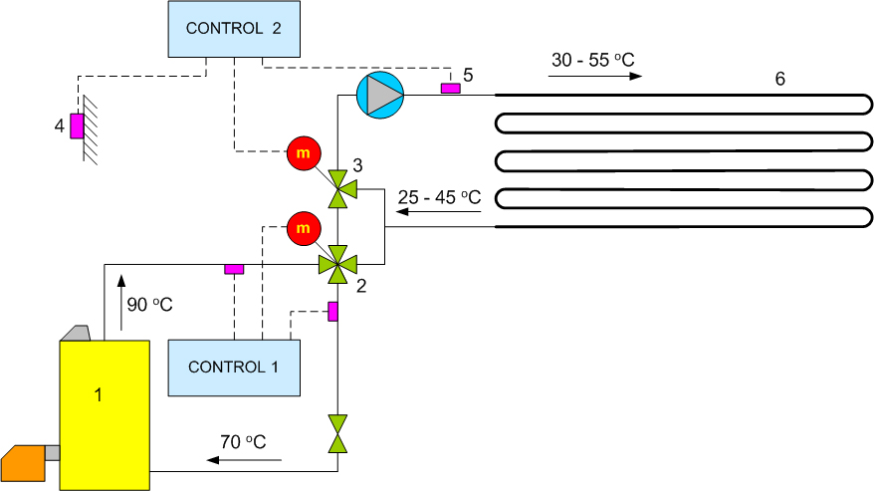
. .

- Στον παρακάτω πίνακα τοποθετείστε το νούμερο του σχεδίου που περιγράφει την λειτουργία του σχήματος.
ΠΕΡΙΓΡΑΦΗ | ΝΟΥΜΕΡΟ
Τρίοδη βάνα
Ηλεκτροβάνα
Σωλήνες θέρμανσης
Κυκλοφορητής δαπεδοθέρμανσης
Κυκλοφορητής κλασσικής θέρμανσης
Λέβητας

